**LAPORAN**

***FINAL PROJECT***

**WEB MINUMAN_CU**



**DISUSUN OLEH :**

**Satria Dewo 105216041  
Ricky Suwandy 105217006  
M. Milzam Hutomo 105217013  
Muh. Nur Yasin 105217025**

**PROGRAM STUDI ILMU KOMPUTER**

**FAKULTAS SAINS DAN KOMPUTER**

**UNIVERSITAS PERTAMINA**

**2019**

1. **Deskripsi Project**

Aktivitas berwirausaha bukanlah hal asing lagi bagi masyarakat dunia, khususnya masyarakat Indonesia. Berwirausaha atau berdagang juga sudah menjadi salah satu mata pencaharian bagi banyak orang. Seiring dengan perkembangan zaman, aktivitas berdagang berpengaruh terhadap kebiasaan masyarakat yang sudah mulai menyentuh aktivitas online. Melalui aktivitas online, dagangan dijual secara virtual tanpa harus ke tokonya secara langsung melainkan dapat melakukan pembelian secara online melalui sebuah website maupun *social media.*

Oleh karena itu, untuk memaksimalkan kesempatan sesuai dengan *trend* yang ada*,* kami membuat sebuah *e-commerce*  Minuman_cu yang bergerak dalam bisnis *food & beverage* berbasis web. Minuman_cu menyediakan berbagai pilihan minuman dengan cita rasa khas yang dapat mempermudah sobat acu (panggilan bagi pelanggan Minuman_cu) dalam berbelanja minuman tanpa harus berkunjung langsung ke tokonya.  
 Selain itu, alasan lain yang mendasari untuk membuat *e-commerce* berupa minuman karena saat ini dunia kuliner seperti minuman dan makanan sudah menjadi favorit bagi masyarakat indonesia khususnya para remaja. Hal tersebut dapat dilihat dari banyaknya bisnis minuman yang sudah ada saat ini seperti Starbuck, Chatime, Gulu-gulu, Teguk, Hauss, dan masih banyak lagi.

1. **Teknologi yang digunakan**

Dalam membuat web minuman_cu, kami menggunakan beberapa teknologi sebagai berikut :

1. Framework CodeIgniter versi 3.1.11

CodeIgniter adalah salah satu framework aplikasi berbasis web yang menggunakan konsep MVC(Model,View,Controller). Kelebihan yang dimiliki framework ini banyak, antara lain performanya yang cepat, konfigurasinya yang sederhana, memiliki banyak komunitas, dokumentasinya yang lengkap.

1. phpMyAdmin

phpMyAdmin adalah aplikasi web untuk mengelola database menggunakan mySQL dengan mudah lewat antarmuka grafis. Aplikasi ini bersifat open source. Kelebihan yang dimiliki phpMyAdmin antara lain mendukung banyak fitur mySQL, dapat melakukan import data dari SQL dan CSV, terdapat monitoring proses server seperti koneksi, memori, prosesor, serta menyediakan export data dalam berbagai format seperti SQI, XLS, CSV, XML, PDF dan Text.

1. XAMPP Control Panel v3.2.2

XAMPP adalah sebuah software open source (gratis) dan merupakan singkatan dari Apache, mySQL, PHP dan Perl sedangkan huruf “X” artinya sebuah software yang mampu dijalankan di 4 sistem operasi utama seperti Windows, Mac OS, Linux, dan Solaris. Fungsi Apache yaitu menciptakan halaman web yang benar kepada user sesuai kode yang dituliskan oleh pembuat halaman web tersebut. mySQL merupakan aplikasi database server, bisa digunakan untuk menambah, mengubah, dan menghapus data yang berada di dalam database.

1. Visual Studio Code versi 1.40.2

Visual Studio Code adalah sebuah teks editor ringan dan handal yang dirancang oleh Microsoft untuk sistem operasi multiplatform yaitu Linux, Mac, dan Windows. Teks editor ini mendukung bahasa pemrograman JavaScript, TypeScript, dan Node.js

1. Bootstrap 3

Bootstrap 3 adalah framework untuk membuat desain web secara responsif dan cepat. Tampilan yang dihasilkan oleh bootstrap menyesuaikan layar browser kita sehingga user mendapatkan pengalaman berselancar yang lebih baik.

1. mySQL

mySQL merupakan pengembangan lanjutan dari proyek UNIREG yang dibuat oleh Michael Monty Widenius dan TcX(perusahaan perangkat lunak asal swedia). Kelebihan yang dimiliki oleh mySQL adalah mendukung integrasi dengan bahasa pemrograman lain, tidak membutuhkan RAM besar, mendukung multi user, bersifat open source, struktur tabel yang fleksibel, tipe data yang bervariasi, keamanan yang terjamin.

***3. ScreenShoot* tampilan Web Minuman_Cu**

**1. Menu Home**

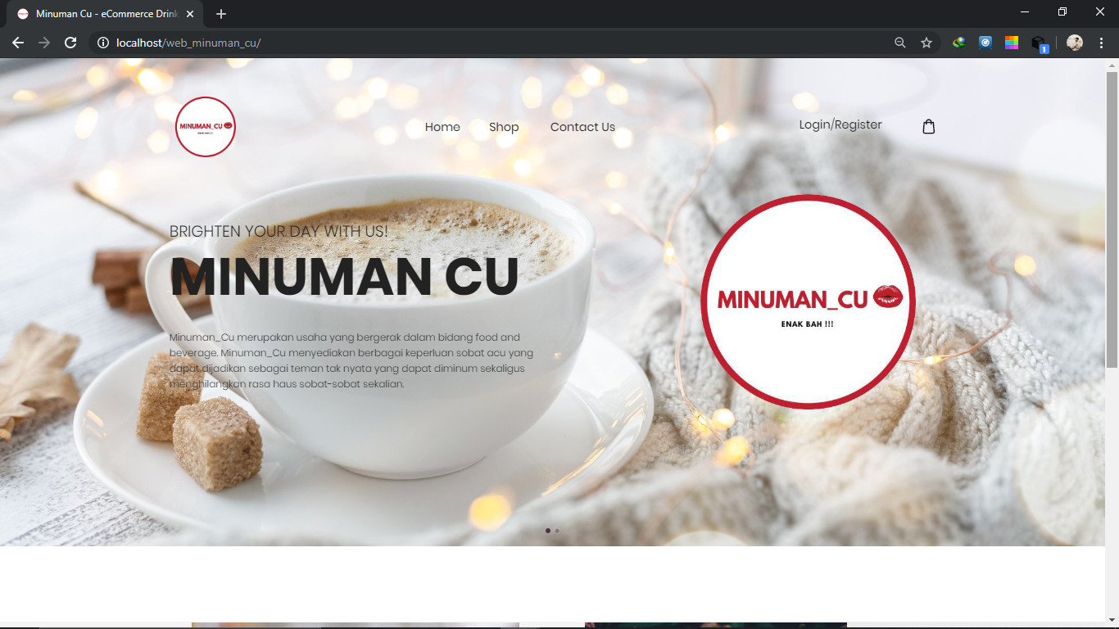

*Gambar 3.1.1 : Tampilan home sebelum login*

Gambar diatas merupakan tampilan untuk menu home ketika customer belum melakukan registrasi/login pada website minuman_cu. Menu home ini merupakan tampilan pertama kali yang akan dilihat oleh *customer* ketika mengakses website ini*.* Pada menu home diatas terdapat beberapa tampilan *fitur-fitur* di dalamnya, yaitu tampilan slider yang berisi penjelasan terkait website ini dan beberapa produk yang dijual, shop yang berisi informasi produk yang dijual, *contact us* yang berisi informasi pemilik usaha ini, login/register, serta *cart* atau keranjang yang berisi informasi terkait produk-produk yang sudah dimasukkan ke keranjang namun belum ke tahap pembayaran.

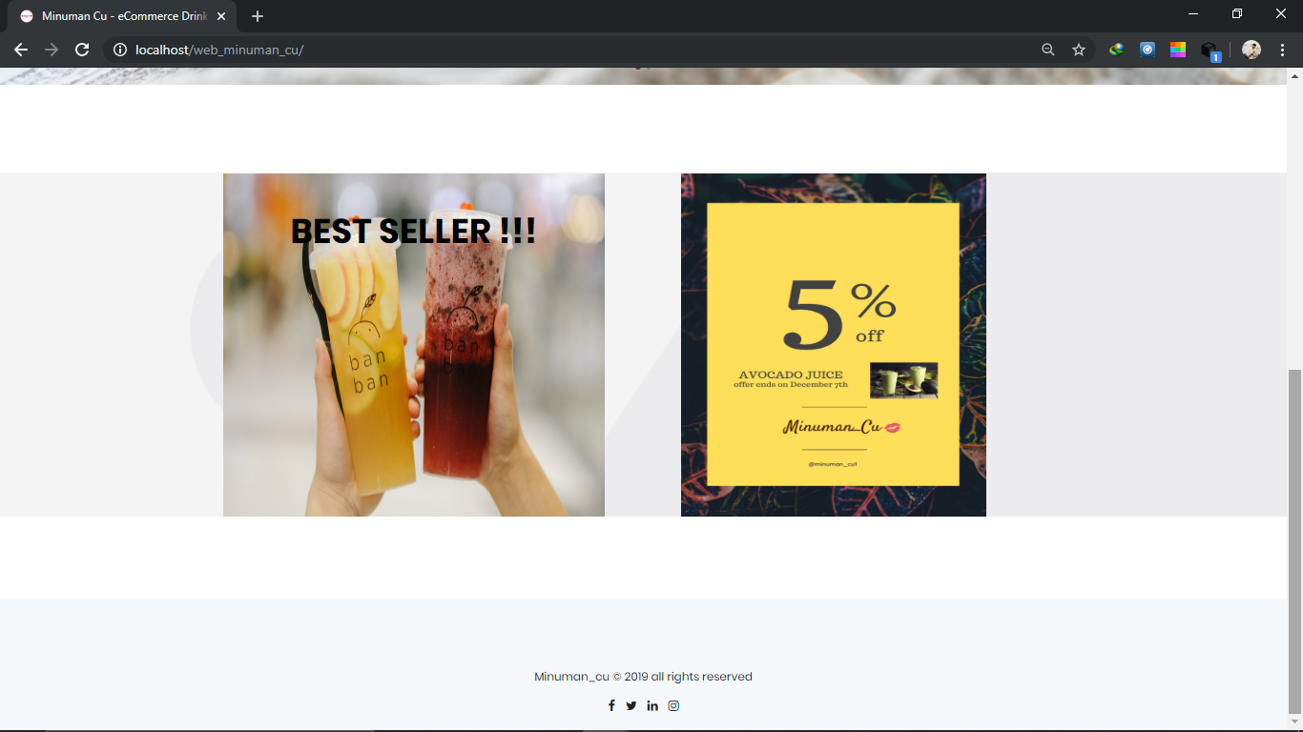

*Gambar 3.1.2 : Tampilan home sebelum login*

Gambar diatas merupakan tampilan pada menu home ketika *customer* melakukan *scroll* kebawah. Tampilan ini berisi informasi-informasi terkait produk yang sedang *discount* atau *best seller.*

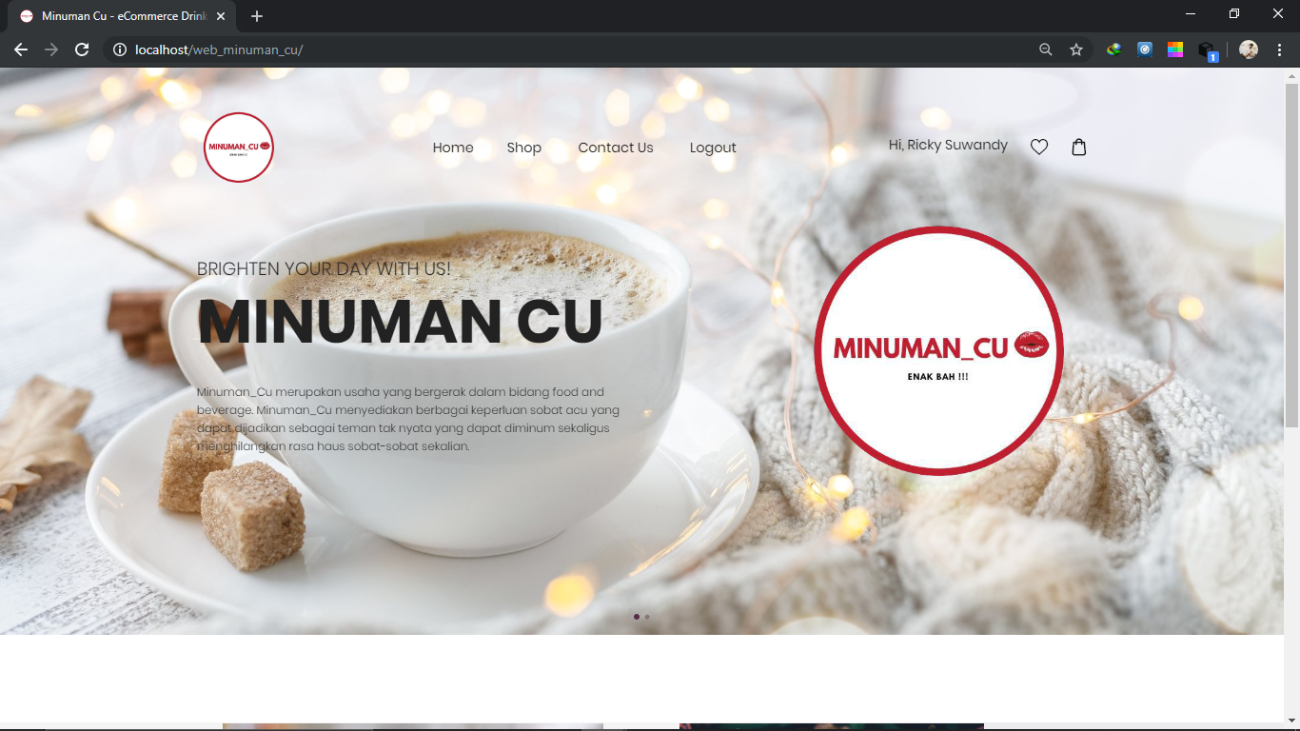

*Gambar 3.1.3 : Tampilan home setelah login*

Gambar diatas merupakan tampilan menu home ketika *customer* telah melakukan login pada website minuman_cu. Perbedaan antara menu home sebelum login dan sesudah login terletak pada tampilannya. Ketika *customer* belum melakukan registrasi/login maka fitur yang terlihat hanya fitur *shop, contact us, login/register*, dan *cart.* Namun, ketika *customer* telah melakukan login maka tampilan yang muncul akan seperti gambar diatas yaitu terdapat fitur *logout, wishlist,* dan tampilan nama *customer.*

1. **Menu Produk**

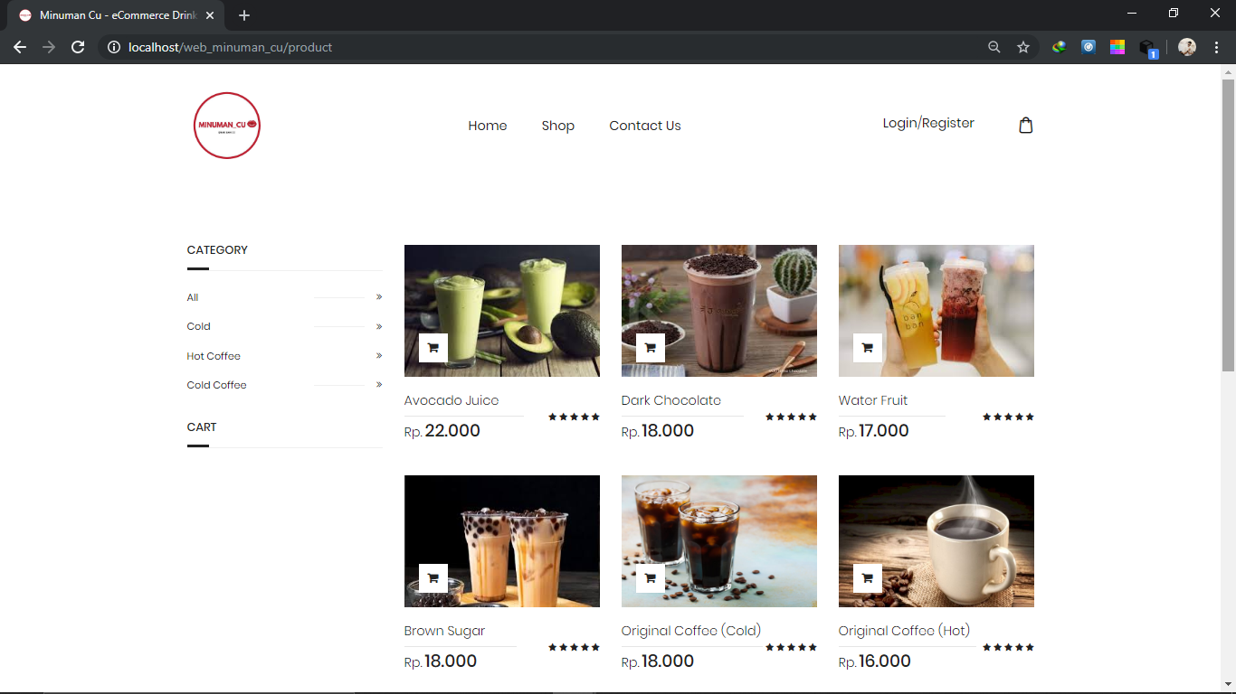

*gambar 3.2.1 : Tampilan menu shop atau product*

Gambar diatas merupakan tampilan menu *shop* pada website minuman_cu. Menu ini berisi tentang informasi produk-produk yang dijual pada minuman_cu. Dalam menu *shop* terdapat tampilan pilihan *category* yang dapat dipilih oleh *customer.* Pada saat *customer* memilih *category all* maka akan muncul semua produk yang dijual, ketika *customer* memilih *cold* maka akan muncul produk-produk yang termasuk dalam *category cold,* begitu juga dengan *category hot coffee* dan *cold coffee.*

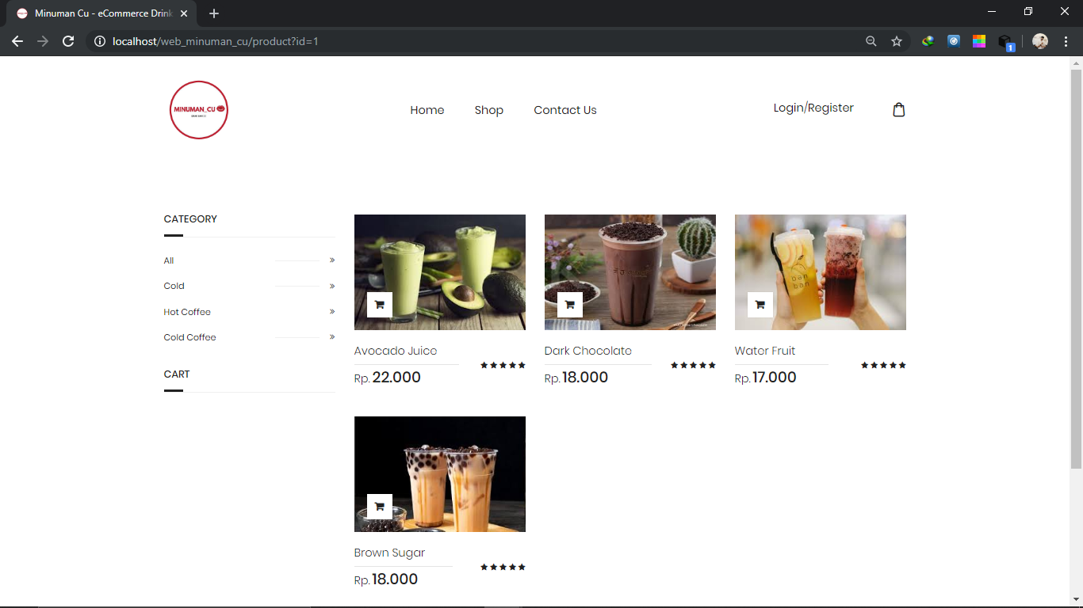

*Gambar 3.2.2 : Tampilan produk dalam category cold*

Gambar diatas merupakan tampilan ketika *customer* memilih *category cold.* Produk yang terlihat pada *category cold* dapat dimasukkan ke dalam daftar keranjang belanjaan/*cart* dengan cara mengklik gambar keranjang yang terdapat pada gambar produk serta *customer* juga dapat memasukkan produk-produk tersebut ke dalam *wishlist* dengan cara mengklik *icon love* yang muncul ketika kursor diarahkan ke produk*.*

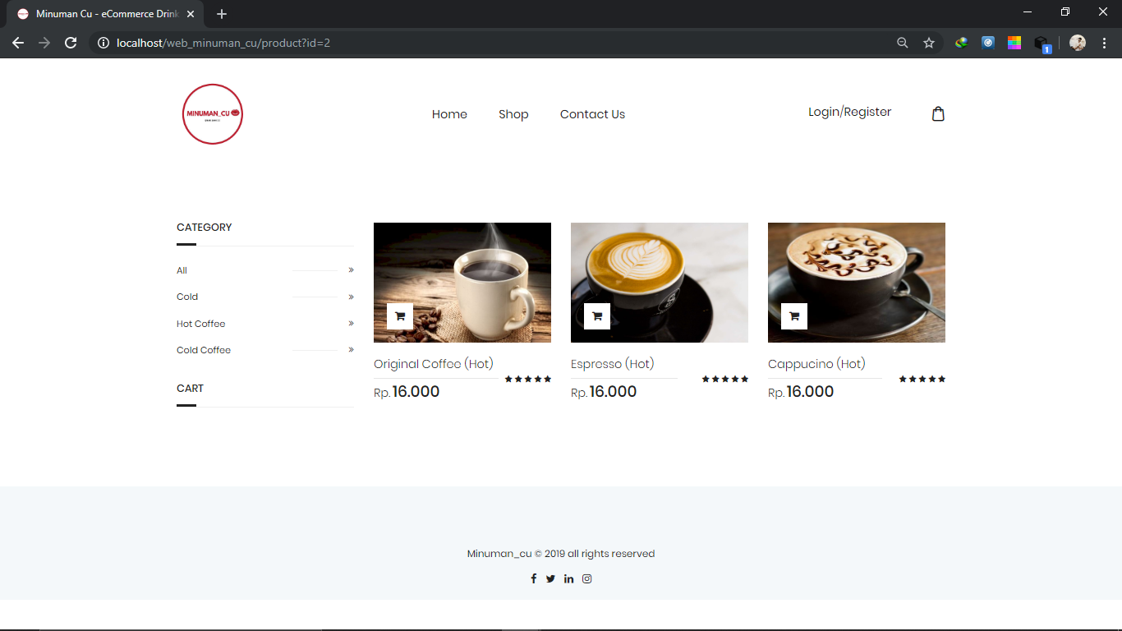

*Gambar 3.2.3 : Tampilan produk dalam category hot coffee*

Gambar diatas merupakan tampilan ketika *customer* memilih *category hot coffee.* Produk yang terlihat pada *category hot coffee* dapat dimasukkan ke dalam daftar keranjang belanjaan/*cart* dengan cara mengklik gambar keranjang yang terdapat pada gambar produk serta *customer* juga dapat memasukkan produk-produk tersebut ke dalam *wishlist* dengan cara mengklik *icon love* yang muncul ketika kursor diarahkan ke produk*.*

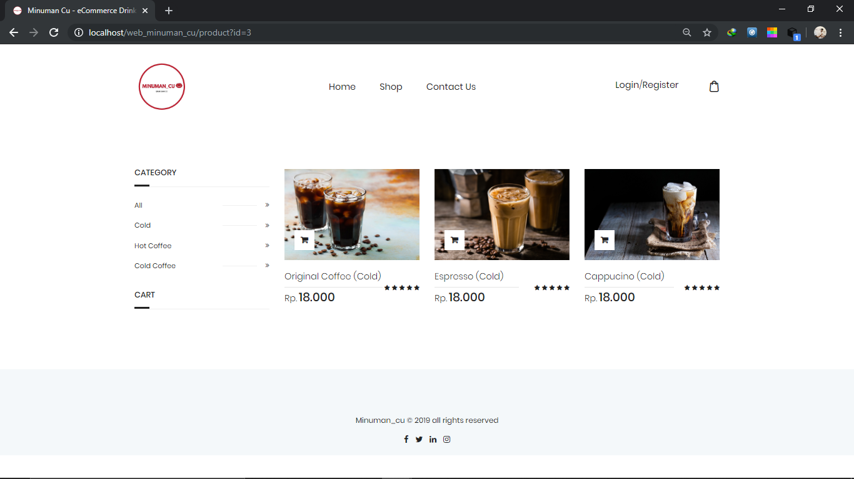

*Gambar 3.2.4 : Tampilan produk dalam category cold coffee*

Gambar diatas merupakan tampilan ketika *customer* memilih *category cold coffee.* Produk yang terlihat pada *category cold coffee* dapat dimasukkan ke dalam daftar keranjang belanjaan/*cart* dengan cara mengklik gambar keranjang yang terdapat pada gambar produk serta *customer* juga dapat memasukkan produk-produk tersebut ke dalam *wishlist* dengan cara mengklik *icon love* yang muncul ketika kursor diarahkan ke produk*.*

**3. Menu Contact Us**

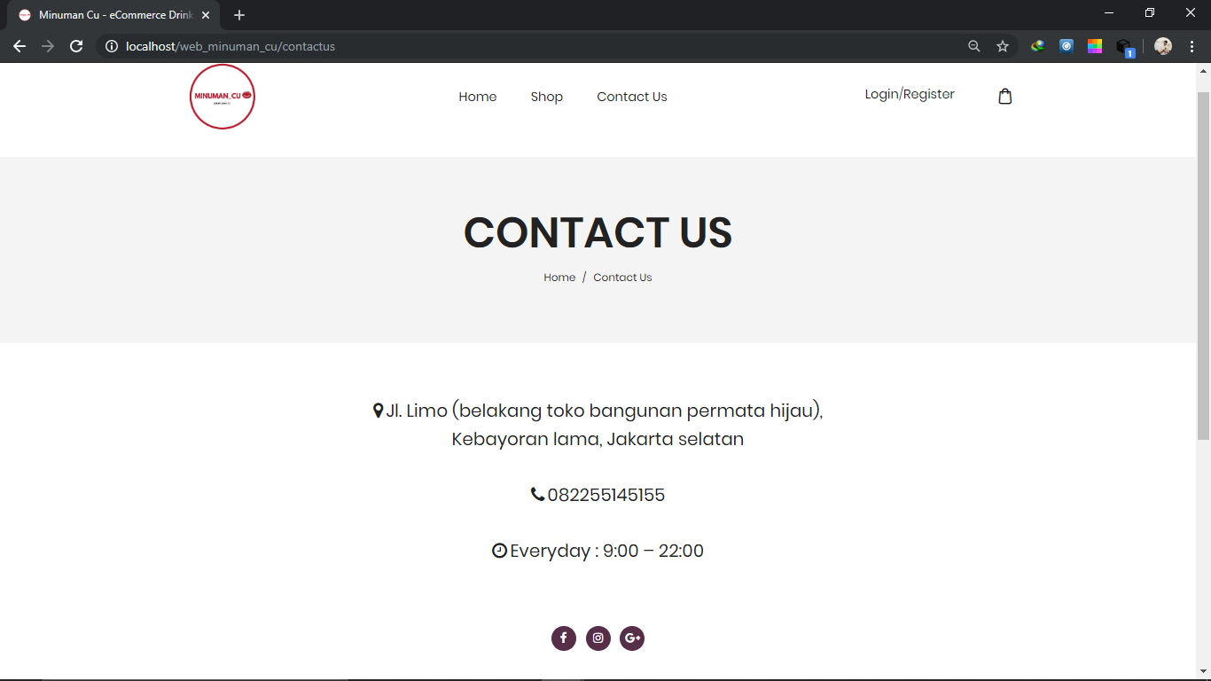

*Gambar 3.3.1 : Tampilan menu contact us*

Gambar diatas merupakan tampilan ketika *customer* memilih fitur *contact us.* Menu *contact us* berisi informasi-informasi terkait minuman_cu seperti alamat toko, no.hp, waktu penjualan, serta *social media* dari minuman_cu.

1. **Menu Register**

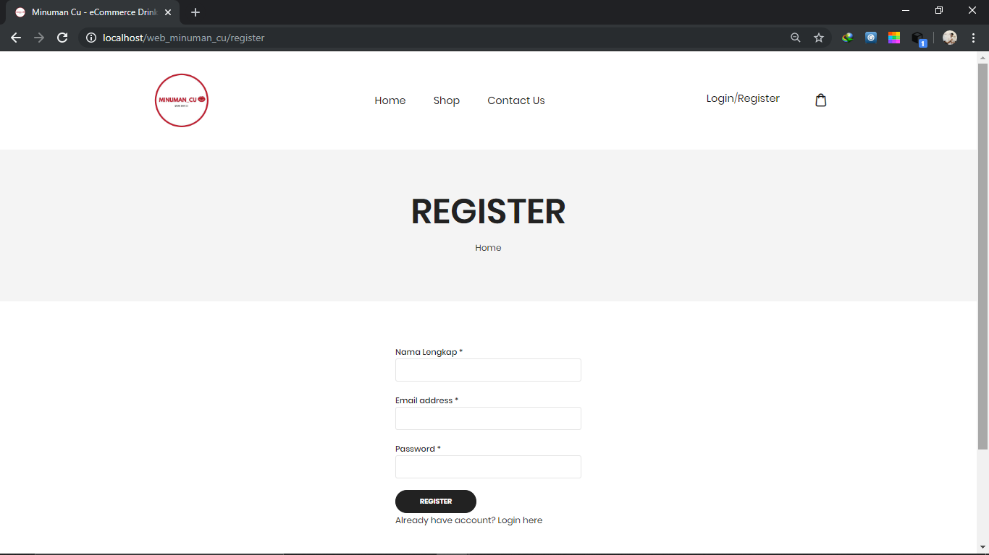

*Gambar 3.4.1 : Tampilan menu register*

Gambar diatas merupakan tampilan untuk menu register. Pada menu register, *customer* yang belum memiliki akun harus melakukan pendaftaran akun terlebih dahulu pada menu ini. Untuk melakukan pendaftaran akun, *customer* harus mengisikan nama lengkap, *email address,* dan *password.* Apabila data-data yang diinputkan tidak sesuai dengan ketentuan yang ada maka akan muncul notifikasi terkait kesalahan yang terjadi.

1. **Menu *Login***

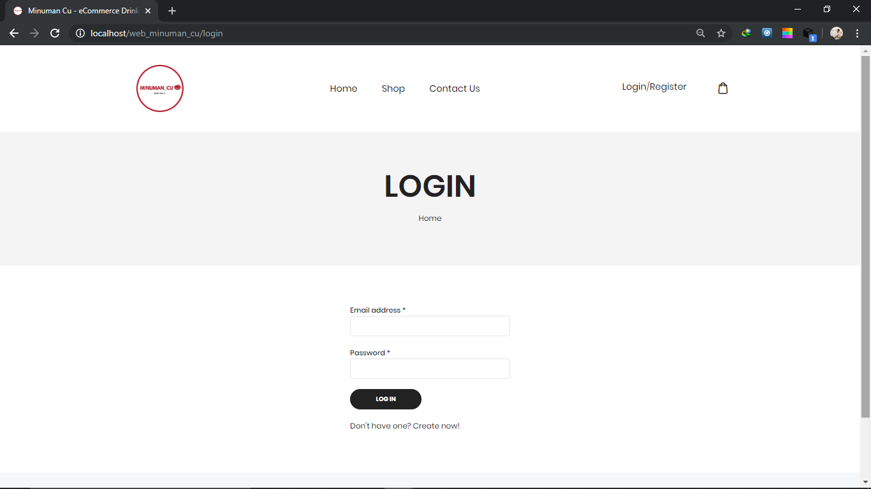

*Gambar 3.5.1 : Tampilan menu login*

Gambar diatas merupakan tampilan untuk menu *login*. Pada menu *login*, *customer* yang sudah memiliki akun dapat melakukan *login* agar dapat melakukan pembelian. Untuk *login* ke akun, *customer* harus mengisikan *email address* dan *password* yang sudah terdaftar*.* Apabila data-data yang diinputkan tidak sesuai dengan ketentuan yang ada maka akan muncul notifikasi terkait kesalahan yang terjadi.

1. **Menu *Cart***

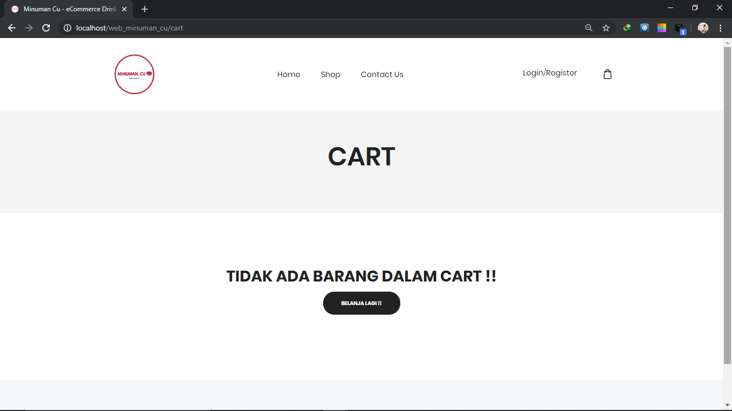

*Gambar 3.6.1 : Tampilan menu Cart*

Gambar diatas merupakan tampilan untuk menu *Cart*. Menu ini berisi tentang produk-produk yang telah dimasukkan ke keranjang. Apabila *customer* belum mamasukkan produk yang dipilih kedalam keranjang maka akan muncul tampilan bahwa tidak ada barang dalam cart. Namun apabila terdapat produk dalam keranjang seperti gambar 3.6.1, maka akan muncul informasi produk tersebut.

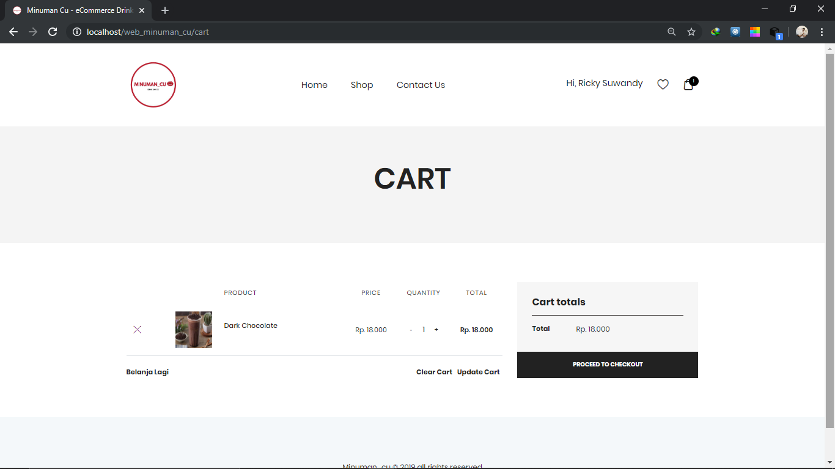

*Gambar 3.6.2 : Tampilan ketika terdapat produk dalam cart*

Produk yang ada dalam keranjang dapat dihapus atau di *update* serta *checkout* untuk ke tahap pembayaran.

1. **Menu *Checkout***

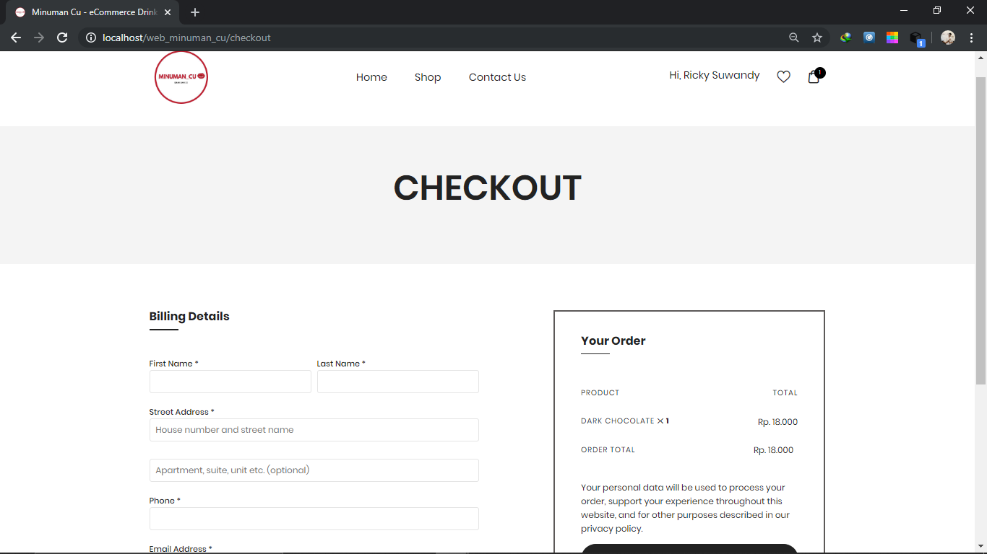

*Gambar 3.7.1 : Tampilan menu checkout*

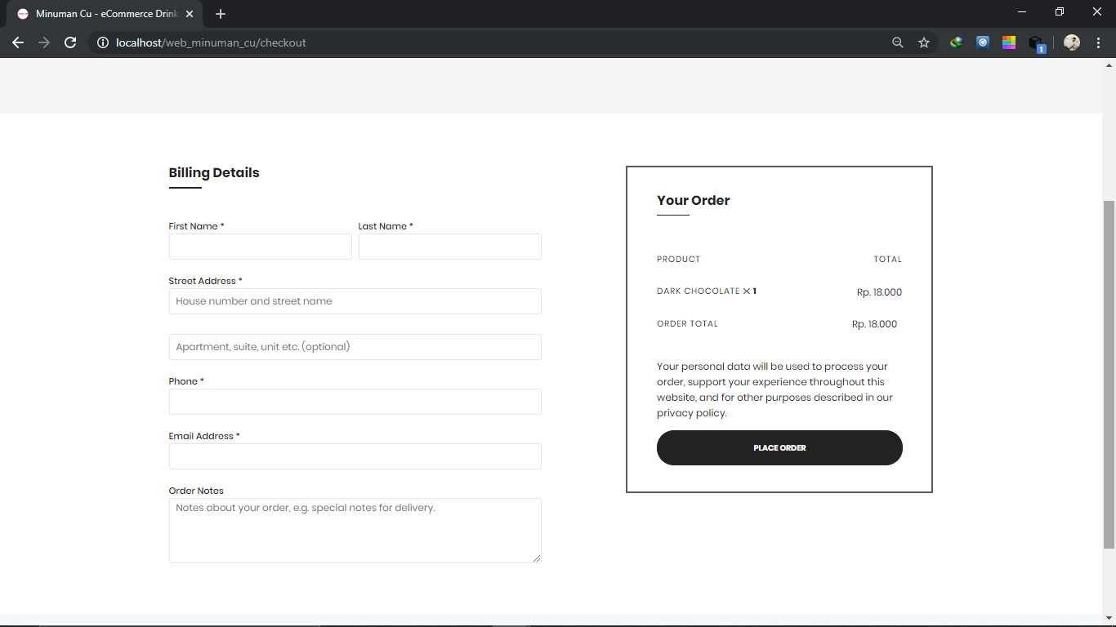

*Gambar 3.7.2 : Tampilan lanjutan menu checkout*

Gambar diatas merupakan tampilan untuk menu *checkout* atau melakukan pembelian. *Customer* yang mau menyelesaikan pembelian harus memasuki berbagai informasi terkait pemesan seperti nama, alamat pengantaran, no hp, alamat email, serta catatan tambahan. Apabila *customer* sudah mengisi semua informasi yang diminta, maka *customer* dapat menyelesaikan pembelian dengan mengklik “*place order*” .

1. **Menu Pembelian Berhasil**

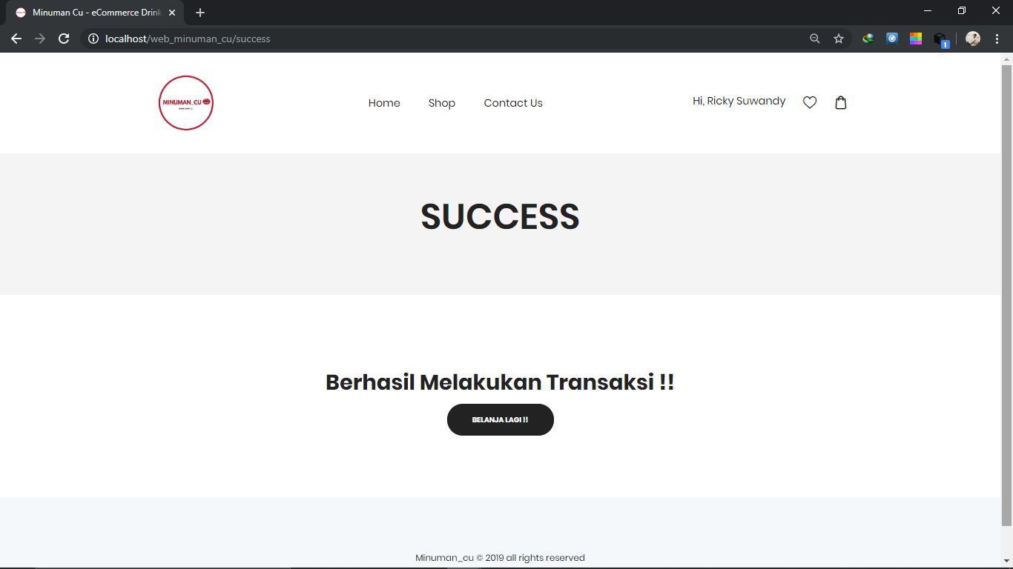

*Gambar 3.8.1 : Tampilan ketika pembelian berhasil*

Gambar diatas merupakan tampilan ketika pembelian yang dilakukan telah berhasil.

1. **Menu *Wishlist***

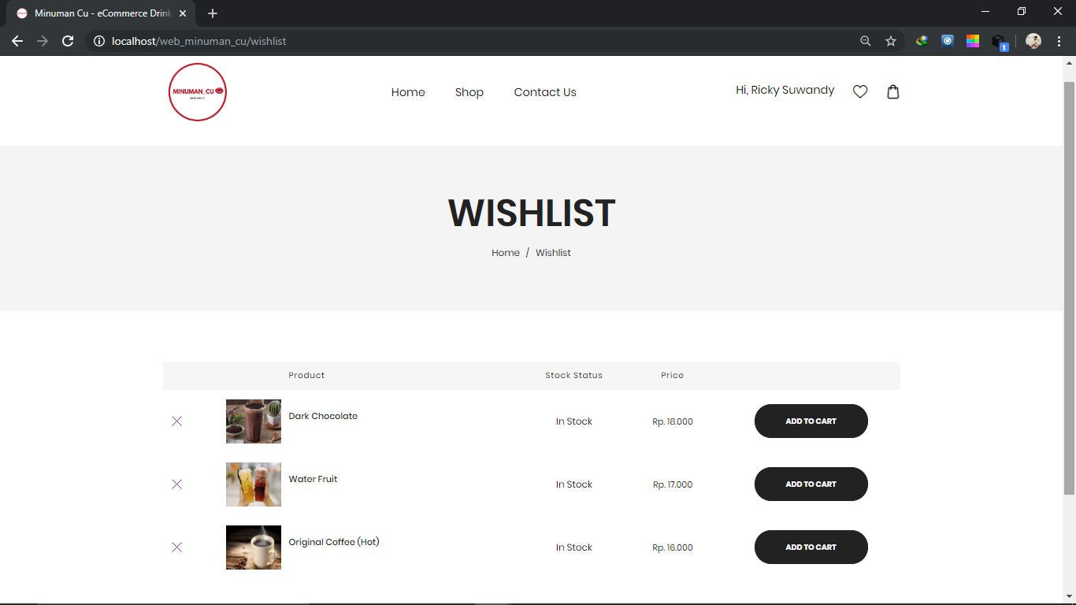

*Gambar 3.9.1 : Tampilan menu wishlist*

Gambar 3.9.1 merupakan tampilan untuk menu *wishlist.* Menu ini berisikan *list-list* dari produk yang telah ditambahkan ke daftar *wishlist.* Apabila *customer* ingin menambahkan produk yang ada di *wishlist* ke keranjang maka *customer* dapat mengklik button “*add to cart*” dan apabila ingin menghapus produk dari daftar *wishlist, customer* dapat mengklik *icon* X yang ada pada kiri gambar produk.

1. **Pembagian Pekerjaan Kelompok**

|  |  |
| --- | --- |
| **Nama Anggota** | **Tugas** |
| **Satria Dewo** | **CI, Cart, Checkout, Wishlist** |
| **Ricky Suwandy** | **List Product, Navbar, Contact Us, Laporan** |
| **M. Milzam Hutomo** | **Login, Register, Logout, Database Connection** |
| **Muh. Nur Yasin** | **Home, List Product, Navbar, Laporan** |